Школьные правила и их соблюдение

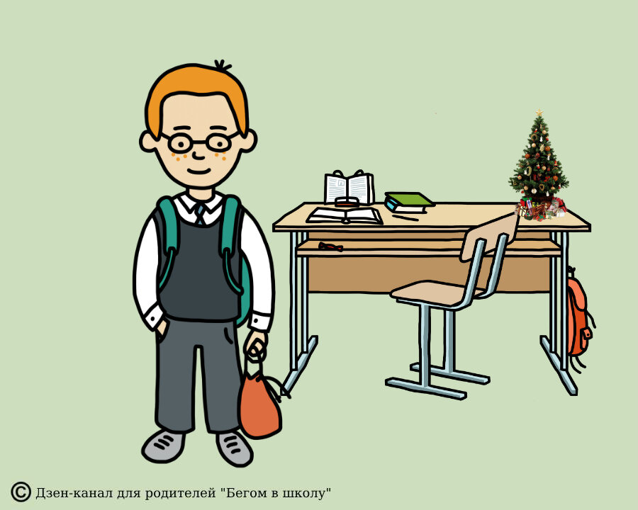
Человеческое общество, начиная с древних времён и до наших дней, придерживается определенных правил поведения. И этими правилами руководствуется социум при воспитании последующих поколений. Для каждого места и ситуации существуют свои правила. Нас интересуют правила поведения в школе.
Каждое учебное заведение в России имеет свой свод законов и правил для учеников и для учителей. Попытаемся разобраться в тех общих правилах, которые закладываются в основу школьной жизни на примере реального Устава одной образовательной организации.

1. Ученики должны придерживаться основных ценностей и норм Устава школы
В этом пункте содержится, пожалуй, главное требование для каждого учащегося. Ученику следует подстраиваться под Устав школы, если он заинтересован в обучении именно в данном учебном заведении. Это набор догм, которые обязательны для всех. То есть беспрекословное подчинение и выполнение параграфов устава не подлежит обсуждению.

2. Учащиеся должны быть вежливыми и обращаться к старшим на «Вы»
Проблема «отцов и детей» является древней. Поколение старших занимается воспитанием младших и передаёт ему свой опыт, жизненный опыт. Формирование моделей поведения, озвучиваемое старшими, не всегда совпадает с потребностями младших. Отсюда происходит раздражение, избегание контактов, умышленное девиантное поведение. При возникновении девиантного поведения ученик демонстрирует своё несогласие со всем, что от него требуют. Бравада, хулиганство, курение, распитие спиртных напитков – всё это элементы формирования асоциального поведения.
Если противопоставление ученика происходит на глазах старших, то задача педагогов состоит в том, чтобы донести до занимающегося саморазрушением ребёнка пагубность его устремлений. Уважение друг к другу и к старшим следует воспринимать не как отжившие нормы этикета, но как вечные нормы существования социума. Ведь когда-нибудь и молодые станут старыми. В качестве примера может послужить уважительное отношение к старшим среди народов Кавказа.

3. Ученики должны приветствовать учителей стоя
Этикет поведения в школе прежде всего нацелен на уважение тех старших, которые контактируют с учениками непосредственно по роду своей деятельности, то есть учителей. Школьникам следует понимать и принимать формы приветствия учителей и незнакомых взрослых, находящихся в стенах школы, не зависимо, преподаёт ли данный учитель какой-нибудь предмет в классе, является ли родителем кого-нибудь из одноклассников. Формирование в ребёнке культурного поведения начинается именно с приветствия. Любой разговор начинается с приветствия, любой контакт налаживается с приветствия. Ребёнок должен уметь приветствовать не только взрослых, но и своих сверстников. Так принято в обществе.

4. Ученик должен быть организованным и дисциплинированным
Извечной проблемой детей остаётся слабая организация и дисциплинированность. Они могут нарушать правила неосознанно. Энергия в детском организме требует выхода. Шалости, смех, бег, подвижные игры сопровождают детей всегда. Обычный среднестатистический ребёнок должен много двигаться. Но, несмотря на подвижность детей правила школьной жизни отменять никто не станет.
В качестве примера могут быть использованы литературные герои, которые стремились выполнять порученные им дела, соблюдая дисциплинированность во всём. Ребёнок сможет понять требование быть организованным в том случае, если поймёт зависимость между организованностью и качеством учёбы. Не секрет ведь, что отличники успевают во всём. Значит, правильно построенный распорядок дня помогает заниматься делами и меньше уставать.

5. Ученик должен быть пунктуальным
Организованность предполагает не просто соблюдение распорядка дня, но и пунктуальность. Ведь ребёнок не всегда помнит, что время идёт. В его сознании слабо сформировано понятие течение минут и часов. По этой причине, даже имея часы на руке, он не всегда сверяется с ними. В школьных стенах мерилом начала и окончания урока является звонок.
К сожалению, опоздание на урок для некоторых детей становится нормой. Они заходят в класс после учителя. Особенно это заметно в тёплое время года, когда дети выбегают на школьный двор. По этой причине ученикам следует напоминать про их обязанность быть пунктуальными в стенах школы. Возможно, хорошим примером может служить объяснение обязанностей родителей при посещении работы. Если ребёнок проникнется тем, что родители ходят на работу к определённому часу и должны работать в течение условного времени, то он может перенять эту манеру поведения.
6. Ученик должен уважать собственность школы
Ещё в недавнем прошлом была популярна некая поговорка:
«Всё вокруг - колхозное, всё вокруг – моё».
И многие граждане пользовались этим «постулатом». С появлением в стране понятия «собственность» появились и определённые требования для тех кто пользуется чужой собственностью. Школа – это учебное учреждение, поэтому ее имущество принадлежит не только школе, но и государству. По этой причине всё, что находится в стенах школы, должно быть использовано бережно. Ученики должны бережно обращаться со всем имуществом, которое они используют на уроках. И это требование должно воспитываться родителями, которые в ответе за своих детей.

7. Ученик должен уважать права других учеников
Прежде всего это касается вещей, которые приносят учащиеся в школу. К ним относятся портфели, содержимое портфелей, верхняя одежда и прочее. Ученики должны понимать, чьими вещами они могут пользоваться и нужно ли спрашивать разрешение. Казалось бы, прописные истины. Однако вопрос о принадлежности той или иной вещи тому или иному ученику иногда вызывает скандальные ситуации, в которых приходится разбираться и родителям и учителям.

8. Ученики должны носить школьную форму
В СССР была единая школьная форма для всех школ. Нельзя утверждать, что форма нравилась всем ученикам. В ней были свои изъяны, но она была одна форма на всех и нормально смотрелась на учениках. Можно сказать, временный отказ от формы в 90-е годы быстро испортил ситуацию. Учащиеся, предоставленные в этом вопросе самим себе, принялись одеваться в самые лучшие, по их мнению, вещи. Сейчас Мипросвещения считает, что ученикам следует выглядеть стандартно. Поэтому в каждой школе есть форма, которая установлена самой школой. де-то это просто деловой стиль одежды, а где-то требования к цветовой гамме и предметам одежды. Ученики обязаны соблюдать эти требования.

9. Ученики должны уважать учителей
Испокон веков учитель считался фигурой уважаемой в обществе. Труд учителя был всегда направлен на воспитание молодых членов общества. Именно от учителя зависели знания ученика, его выбор профессии в будущем, отношение к старшим. В недалёком прошлом вопрос об уважении учителя учениками не стоял на повестке дня в принципе. Это было само собой.
Сейчас родители учеников не стесняются обсуждать учителей в присутствии своих детей. Такое поведение сказалось не только на потере взаимопонимания с отдельными учителями, но и на отношении самих учеников к учителям. Попытка изменить отношение ученика к учителю и закрепляется в параграфе школьного устава. Ведь уважение к учителю не должно подвергаться сомнению.

10. Ученики обязаны отвечать за своим поступки
Обычно считается, что ребёнок не несёт ответственности за свои проступки. Отвечать за него должны родители. Но темп жизни ускоряется практически на глазах. Действительность расширила горизонты дозволенного и недозволенного. Детские шалости остались в прошлом, сменившись на жестокость, цинизм, наглость поведения. По этой причине ответственность за свои поступки и дела ученик должен осознавать в полной мере без ссылок на возраст и отсутствие законодательных наказаний.
Вопросы нравственного воспитания подрастающего поколения не могут стоять особняком от проблем образования. Ведь это звенья одной цепи. Если школа научит детей отвечать за поступки самостоятельно, это поможет им в дальнейшем оценивать свои действия и не нарушать законы и правила.

